Министерство науки и высшего образования Российской Федерации
Федеральное государственное бюджетное образовательное учреждение
высшего образования
«ПЕТРОЗАВОДСКИЙ ГОСУДАРСТВЕННЫЙ УНИВЕРСИТЕТ»
Институт математики и информационных технологий

Отчет о прохождении производственной практики

Выполнила студентка группы 22407
Горбунова Дарья Владимировна

Направление подготовки:
09.03.04 - Программная инженерия

Место прохождения практики:
ПетрГУ. Лаборатория интеллектуального анализа данных

Сроки прохождения практики:
11.01.2021 – 29.01.2021

Руководитель практики:

доцент Д.Ж. Корзун

Оценка ______________

Дата ________________

Петрозаводск 2021 г.

Содержание

Организационная структура предприятия 3
Описание лаборатории интеллектуального анализа данных 3
Описание используемых технологий 4
Основные задачи практики 5
Дневник производственной практики 6
Решаемые задачи 7
Заключение 9
Источники 9

Организационная структура предприятия
Лаборатория интеллектуального анализа данных при ПетрГУ, расположена в инновационно-технологическом парке ПетрГУ, который был открыт 1 сентября 1940 г. на базе Карельского государственного педагогического института, крупнейший многопрофильный классический университет Европейского Севера России, опорный вуз Республики Карелия. В университете работают больше 20 лабораторий, одной из которых и является лаборатория интеллектуального анализа данных.[4]
В лаборатории происходит работа над различными проектами силами преподавателей и студентов. Руководителем лаборатории является к. ф-м. н. доцент Корзун Д. Ж.

Описание лаборатории интеллектуального анализа данных
К основным задачам лаборатории относятся:
- сопровождение и дальнейшее совершенствование разработанного ранее ПО;
- разработка нового ПО;
- осуществление разработки технических проектов ПО, построение архитектуры программных систем, определение технических и программных требований к ПО;
- предварительное тестирование ПО на правильность реализации алгоритмов и соответствие техническому заданию;
- написание документации.

Описание используемых технологий
В ходе прохождения практики для написания кода преимущественно использовался язык С++ с помощью QtCreator - кросс-платформенной интегрированной среды разработки. Qt Creator работает на настольных операционных системах Windows, Linux и macOS и позволяет разработчикам создавать приложения на настольных, мобильных и встроенных платформах.
Так же при прохождении практики использовался GitLab — инструмент для хранения и управления репозиториями Git. Он дает возможность выполнять совместную разработку силами нескольких команд, применять обновления кода и откатывать изменения, если это необходимо.[3]
Дополнительно использовались следующие библиотеки:
1. libcURL - бесплатная и простая в использовании клиентская библиотека передачи URL-адресов, поддерживающая FTP, FTPS, HTTP, HTTPS, GOPHER, TELNET, DICT, FILE и LDAP. libcurl поддерживает HTTPS-сертификаты, HTTP POST, HTTP PUT, FTP-загрузку, kerberos, HTTP-загрузку на основе форм, прокси-серверы, файлы cookie, аутентификацию пользователя.[1]
2. cURLpp - оболочка C++ для libcURL.
3. ORMODULE — библиотека для упрощения сбора и анализа данных с датчиков, разработанная сотрудниками лаборатории интеллектуального анализа данных.
4. iostream — библиотека, объявляющая объекты, управляющие чтением из стандартных потоков и записью в них[2]
5. thread — библиотека работы с потоками.
6. string — библиотека работы со строками.

Основные задачи практики
К основным задачам прохождения практики можно отнести следующее:
- изучение архитектуры и методов разработки систем промышленного мониторинга;
- изучение и работа со средой разработки, инструментом для управления репозиториями, языком программирования и библиотеками;
- разработка прототипа модуля анализа изменений статистик в показаниях акселерометра;

Дневник производственной практики
Дата | Выполняемая работа
11.01.2021— 12.01.2021 | Ознакомление и работа с текущими программными продуктами компании, обсуждение текущих задач
12.01.2021 — 14.01.2021 | Изучение архитектуры и методов разработки систем промышленного мониторинга на примере текущей разработки компании.
15.01.2021 – 16.01.2021 | Изучение и работа со средой разработки QtCreator, инструментом для управления репозиториями Gitlab.
17.01.2021 – 19.01.2021 | Изучение и работа с языком программирования C++ и библиотеками, необходимыми для дальнейшей разработки модуля.
20.01.2021 – 29.01.2021 | Разработка прототипа модуля анализа изменений статистик в показаниях акселерометра.

Решаемые задачи
- Изучение архитектуры и методов разработки систем промышленного мониторинга на примере текущей разработки компании
В процессе прохождения практики была проведена работа по ознакомлению с ПО, разработанным лабораторией интеллектуального анализа данных. Были изучены следующие модули, необходимые для дальнейшей работы:
- «Акселерометр X» - один из модулей сбора и обработки данных с УСД.
- «Отправка данных в ЦОД» - модуль, отвечающий за запись данных модулей сбора и обработки данных с УСД и отправку данных в ЦОД.
В результате изучения данных модулей была определена архитектура модуля анализа изменений статистик в показаниях акселерометра.

- Изучение и работа со средой разработки, инструментом для управления репозиториями, языком программирования и библиотеками
Gitlab позволяет связать работу почти всех работников лаборатории. Каждый сотрудник с соответствующими правами может создавать задачи, вносить изменения, хранить последние версии кода.
Выбор среды разработки был предоставлен свободный. Среда QtCreator была знаком по программе вуза, поэтому после установки дополнительных пакетов, работа с ней была максимально удобна
Выбор библиотек для дальнейшего описания кода был обоснован изученными ранее модулями. Изучение всех библиотек, кроме ORMODULE было проведено с помощью прочтения мануалов. Изучение ORMODULE было проведено с помощью изучения примеров применения функций библиотеки в уже существующих разработках лаборатории.
- Разработка прототипа модуля анализа изменений статистик в показаниях акселерометра.
Разрабатываемый модуль предназначается для отслеживания изменений показаний акселерометра и оповещения при определенных отклонениях. Необходимо реализовать сервис, в котором нужно:
- получать перечень частот вращения в группе файлов из ЦОД
- строить график изменения основных статистик по времени для заданной частоты вращения
- строить график изменения температуры для заданной частоты (набора частот)

Архитектура

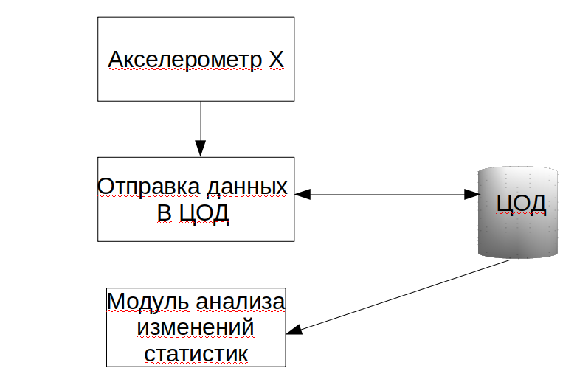
Рис. 1

На Рис.1 изображено взаимодействие разрабатываемого модуля с ранее изученными. Показания с модуля акселерометра собираются и отправляются в ЦОД модулем отправки данных в ЦОД. Данные с ЦОД (частоты вращения) забираются разрабатываемым модулем для сравнения.

В результате проходимой практики был разработан первый прототип данного сервиса, который будет дорабатываться в будущем.

Заключение
Производственная практика проходила в Лаборатории интеллектуального анализа данных ПетрГУ. Она длилась в течение трех недель в соответствии с учебным планом подготовки студентов по направлению «Программная инженерия».
Во время прохождения практики я выполняла заданные поручения. В ходе прохождения практики произошло более детальное ознакомление с лабораторией, ее структурой, задачами. Были приобретены необходимые практические навыки в работе в качестве программиста, применены полученные во время обучения теоретические знания. Я ознакомилась с архитектурой и методами разработки систем промышленного мониторинга, поучаствовала в разработке модуля анализа данных. Практика помогла мне улучшить свои навыки программирования на языке C++.
Источники
1. curlpp - официальный сайт
URL: http://www.curlpp.org/
2. Статья «<iostream>»
URL:https://docs.microsoft.com/ru-ru/cpp/standard-library/iostream
3. Статья «Что такое GitLab, как и для чего он используется»
URL:https://selectel.ru/blog/gitlab/
4. Статья «Об университете»
URL:https://petrsu.ru/page/ptoday/university#t20c

